Это интересно : пихта белая.
В Беловежской пуще в урочище Тисовик располагается единственное в республике естественное место произрастания пихты белой – редкого реликтового растения I категории охраны.
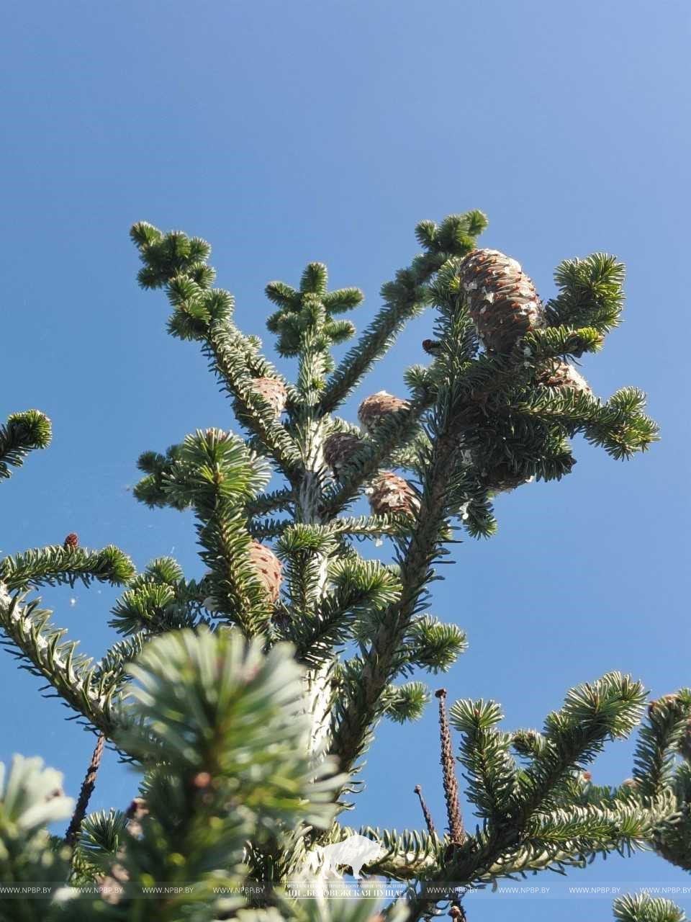

Поскольку пихта белая занесена в Красную книгу, собирать ее семена просто так, даже с самыми благими целями, категорически запрещено. Для этого требуется особое разрешение Министерства природных ресурсов и охраны окружающей среды Республики Беларусь, которое и было получено национальным парком в 2025 г. Сбор шишек производили сотрудники ГПУ НП «Беловежская пуща». Семена, полученные из собранных шишек, будут высеяны в лесном питомнике национального парка. Выращенные сеянцы в дальнейшем будут использоваться для сохранения популяции пихты белой.
